Тема: Поддержка молодых специалистов в образовательных учреждениях
Цель: помочь молодым специалистам выстроить траекторию профессионального роста
Целевая аудитория: молодые специалисты
Образ результата: 1. Молодые специалисты будут иметь собственный маршрутный лист саморазвития на четверть 2. Молодые специалисты будут понимать, на каком этапе профессиональной деятельности они находятся 3. Молодые специалисты будут понимать круг проблем и затруднений в профессиональном плане и способы их решения
Сценарий:
Место проведения: Аудитория, класс
Время: 60 мин
1 шаг Мозговой штурм -10 мин
Количество участников – до 5.
«Колесо компетенций»
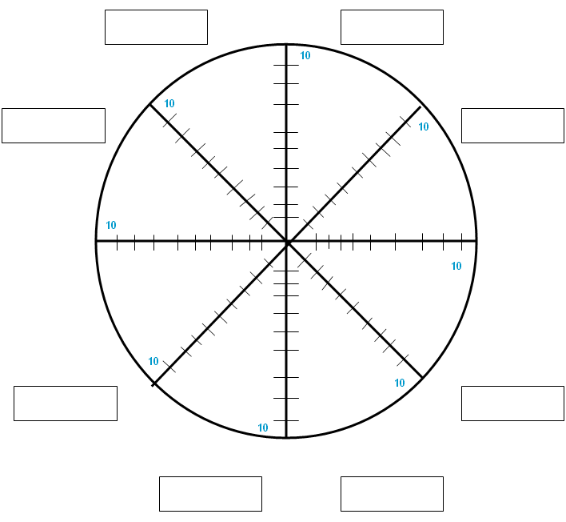

Задание: Современный учитель, какой он? Давайте подумаем, какими качествами он должен обладать.
- Дать названия сегментам и расположить их на колесе
- В каждом сегменте описать, что является 10 баллами
- На каком уровне от 1 до 10 Вы находитесь в каждой сфере?
- Изменение в какой сфере позитивно повлияет на все остальные?
- Если бы вы поднялись на 1 по шкале в этой сфере, что было бы по-другому?
- Что сделать, чтобы подняться по шкале? Что будет Вашим первым шагом?
Возможные ответы: самообразование, творчество, психологический комфорт, организованность, самореализация, профессионализм, толерантность, знания
2 шаг – Шкала – 10 мин
/_______________________________________/
- 10
Здание: Выберите для себя главное качество из колеса. Определите по шкале от 1 до 10, где Вы сейчас находитесь относительно данного качества.
Задаем вопросы:
- На каком уровне от 1 до 10 Вы сейчас находитесь?
- Если бы Вы поднялись на 1 по шкале, что было бы по-другому? Что Вы видите, слышите, чувствуете?
- Что Вам нужно сделать, чтобы достичь уровня 10?
- Сколько времени Вам необходимо, чтобы достичь уровня 10?
- Какой первый шаг Вы можете сделать?

3 шаг – Цели SMART - 15 мин
Чего Вы хотите достигнуть в конце 1 четверти?
Насколько это зависит от Вас?
Что самое важное при достижении этой цели?
Как достижение цели повлияет на другие сферы жизни?
Как Вы поймете, что цель достигнута?
Насколько реальна цель?
Насколько актуальна?
К какому сроку достигните цели?

4 шаг – Пирамида логических уровней (задаем вопросы снизу вверх) - 15 мин
- Окружение
Когда Вы планируете достичь цели, где это будет, кто будет с вами рядом?
- Действие
Какие шаги Вы будете совершать?
- Способности
Какими навыками нужно обладать, чтобы достичь цели? Какие из них у Вас уже есть, а какие требуют развития?
- Ценности
Что важного и ценного вы получите, достигнув цели? Что ценного привнесут в Вашу жизнь полученные навыки и опыт? Как изменится Ваша жизнь, когда Вы достигните цели?
- Идентификация
Что Вы скажете себе в момент достижения цели?
- Миссия
Для кого еще важно достижение цели, поставленной Вами?

5 шаг – Рефлексия – 10 мин

Что еще нужно сделать, чтобы достичь цели? А еще?
Что Вы готовы сделать именно сегодня? Каким будет первый шаг?
Что было полезного сегодня?
Что было интересным?

